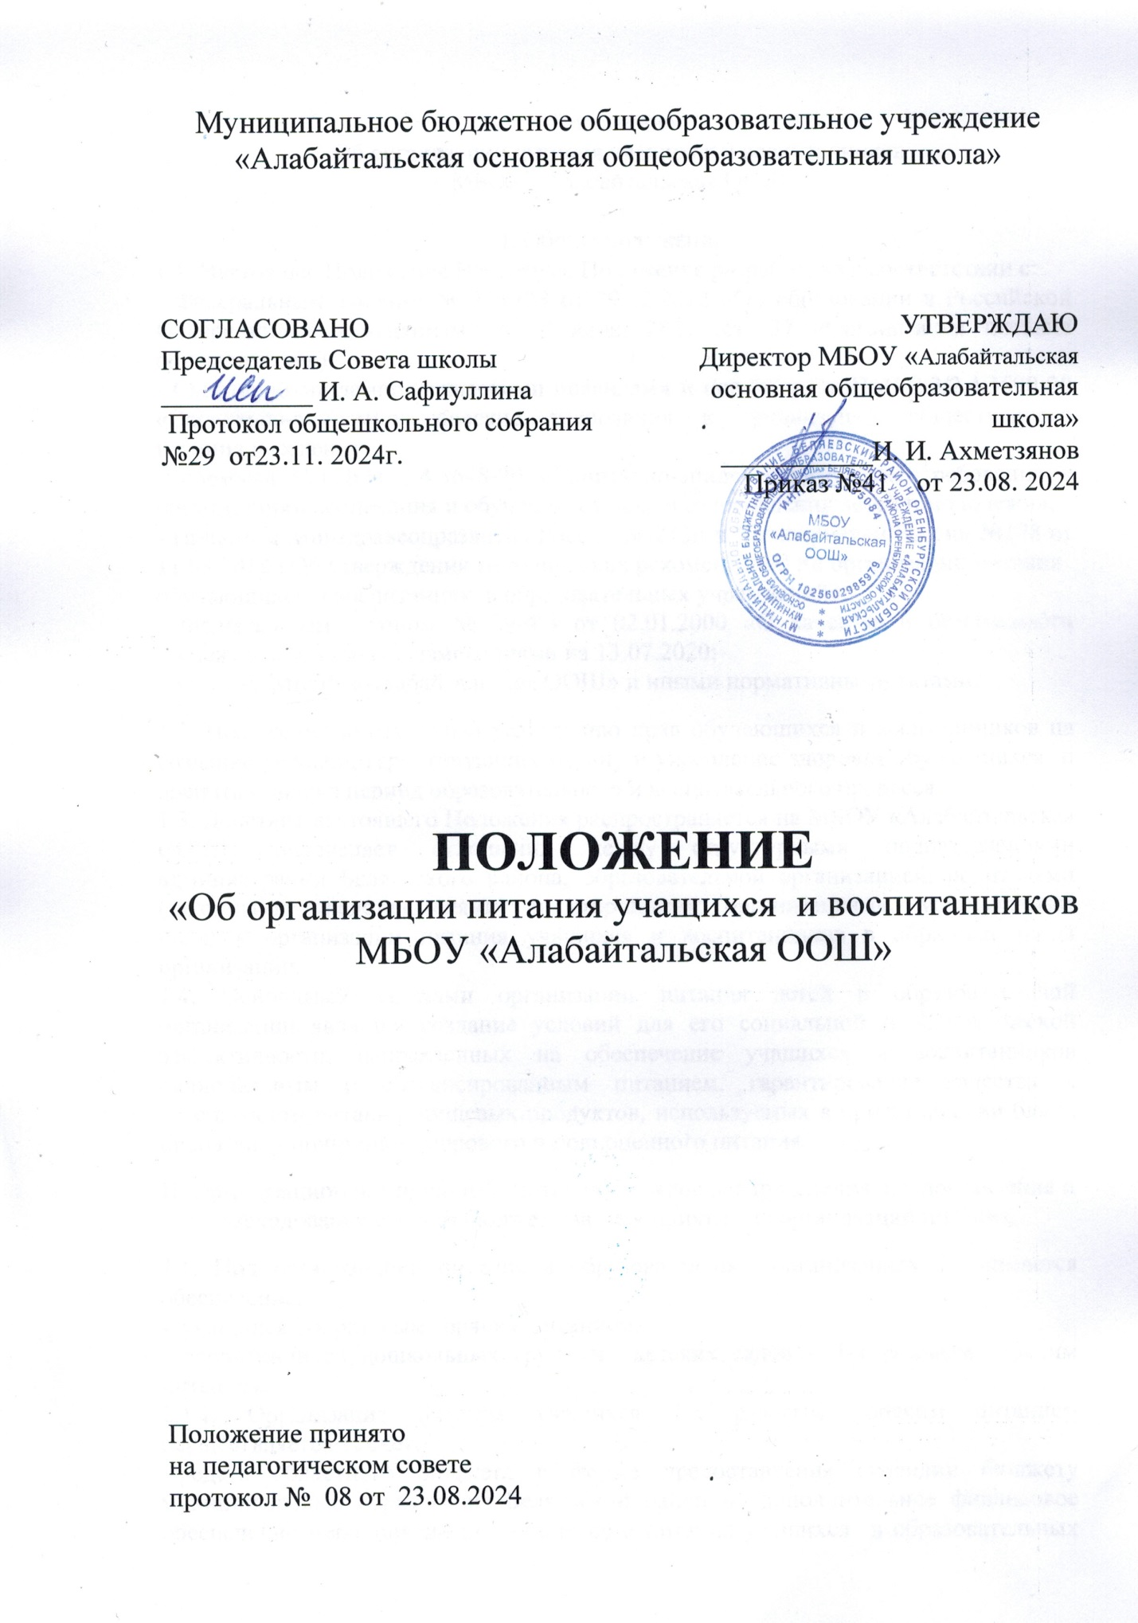

Муниципальное бюджетное общеобразовательное учреждение

«Алабайтальская основная общеобразовательная школа»

|  |  |
| --- | --- |
| СОГЛАСОВАНО  Председатель Совета школы  ___________ И. А. Сафиуллина  Протокол общешкольного собрания №29 от23.11. 2024г. | УТВЕРЖДАЮ  Директор МБОУ «Алабайтальская основная общеобразовательная школа»  ___________И. И. Ахметзянов  Приказ №41 от 23.08. 2024 |

**ПОЛОЖЕНИЕ**

«Об организации питания учащихся и воспитанников МБОУ «Алабайтальская ООШ»

Положение принято

на педагогическом совете

протокол № 08 от 23.08.2024

Положение  
«Об организации питания учащихся и воспитанников

в МБОУ «Алабайтальская ООШ»

# I. Общие положения

# 1.1. Настоящее Положение Настоящее Положение разработано в соответствии с:

# - Федеральным законом № 273-ФЗ от 29.12.2012 «Об образовании в Российской Федерации» с изменениями от 2 июля 2021 (ст. 37 «Организация питания обучающихся»);

# - Санитарно-эпидемиологическими правилами и нормами СанПиН 2.3/2.4.3590-20 «Санитарно-эпидемиологические требования к организации общественного питания населения»;

# - нормами СанПиН 2.4.3648-20 «Санитарно-эпидемиологические требования к организациям воспитания и обучения, отдыха и оздоровления детей и молодежи»;

# - Приказом Минздравсоцразвития России № 213н и Минобрнауки России №178 от 11.03.2012 «Об утверждении методических рекомендаций по организации питания

# обучающихся и воспитанников образовательных учреждений»;

# - Федеральным законом № 29-ФЗ от 02.01.2000 «О качестве и безопасности пищевых продуктов» с изменениями на 13.07.2020;

# - Уставом МБОУ «Алабайтальская ООШ» и иными нормативными актами.

1.2. Положение имеет целью реализацию прав обучающихся и воспитанников на создание условий, гарантирующих охрану и укрепление здоровья обучающихся и воспитанников в период образовательного и воспитательного процесса.

1.3. Действие настоящего Положения распространяется на МБОУ «Алабайтальская ООШ», определяет отношения между структурными подразделениями администрации Беляевского района, образовательной организацией, родителями (законными представителями) и сторонними организациями, устанавливает порядок организации питания учащихся и воспитанников в образовательной организации.

1.4. Основными задачами организации питания детей в образовательной организации является создание условий для его социальной и экономической эффективности, направленных на обеспечение учащихся и воспитанников рациональным и сбалансированным питанием, гарантирование качества и безопасности питания, пищевых продуктов, используемых в приготовлении блюд, пропаганду принципов здорового и полноценного питания.

# 

# II. Организационные принципы питания, порядок распределения, предоставления и расходования средств бюджета на мероприятия по организации питания.

2.1. Под организацией питания в образовательных организациях понимается обеспечение:

- учащихся 2-х разовым горячим питанием,

- воспитанников дошкольных групп и детских садов – 4-х разовым горячим питанием.

2.1.1. Организация питания учащихся 2-х разовым горячим питанием осуществляется за счет:

средств [областного бюджета](garantF1://27420188.0) в форме предоставления субсидии бюджету муниципального образования Беляевский район на дополнительное финансовое обеспечение мероприятий по организации питания учащихся в образовательных организациях в размере 8 рублей в день на каждого обучающегося, из расчета 170 учебных дней;

компенсационных выплат за счет собственных средств муниципального бюджета в размере 3 рублей 45 копеек на каждого обучающегося, из расчета 170 учебных дней;

средств родителей (законных представителей), спонсорских средств.

2.1.2. Организация питания для детей, пребывающих в дошкольных группах и детских садах, осуществляется за счет:

компенсационных выплат за счет собственных средств муниципального бюджета за каждый день фактического посещения на каждого воспитанника, находящегося в дошкольной образовательной организации;

средств родителей (законных представителей), спонсорских средств.

2.2. Организация питания в образовательной организации осуществляется самой образовательной организацией, в том числе имеющей в качестве структурного подразделения дошкольные группы, посредством введения в штатное расписание организации должностей работников пищеблока.

2.3. В случае организации питания силами образовательной организации не применяется торговая надбавка на продукты питания.

# III. Порядок взаимодействия структурных подразделений администрации и образовательных организаций

3.1. Отдел образования, опеки и попечительства администрации муниципального образования Беляевский район осуществляет координацию работы по организации питания в муниципальных образовательных организациях, привлекает ГБУЗ «Беляевская РБ» к обеспечению контроля за медицинским персоналом, обслуживающим образовательные организации, по вопросам:

-проведение осмотра работников пищеблоков образовательной организации на наличие гнойничковых заболеваний кожи рук и открытых поверхностей тела, а также ангин, катаральных явлений верхних дыхательных путей. Занесение результатов осмотра ежедневно перед началом рабочей смены в "Журнал здоровья";

-контроль качества поступающей продукции, соответствие гигиеническим требованиям, предъявляемым к продовольственному сырью и пищевым продуктам, их сопровождение документами, удостоверяющими качество и безопасность, с указанием даты выработки, сроков и условий хранения продукции. Занесение результатов в "Журнал бракеража пищевых продуктов и продовольственного сырья";

-контроль за правильностью закладки продуктов и приготовлением готовой пищи;

-проведение оценки качества блюд в составе бракеражной комиссии. Результат бракеража регистрируется в "Журнале бракеража готовой кулинарной продукции";

проведение витаминизации блюд. Регистрация в "Журнале витаминизации третьих и сладких блюд";

ведение "Ведомости контроля за рационом питанием" с целью осуществления контроля за качественным и количественным составом рациона питания, ассортиментом используемых пищевых продуктов и продовольственного сырья;

отбор суточной пробы и условиями хранения суточных проб.

3.2. Орган, осуществляющий ведение лицевых счетов образовательных организаций МО Беляевский район, обеспечивает своевременное полное финансирование представленных заявок за питание учащихся и воспитанников в пределах бюджетных ассигнований, предусмотренных районным бюджетом на очередной финансовый год и наличия остатка денежных средств на лицевых счетах образовательных организаций на указанные цели.

3.4. Руководитель образовательной организации является ответственным лицом за организацию и полноту охвата обучающихся и воспитанников горячим питанием.

3.5. Стоимость питания обучающихся определяется решением совета образовательной организации.

3.6. Стоимость питания воспитанников дошкольных групп и детских садов определяется постановлением администрации Беляевского района Оренбургской области

3.7.Контроль за качеством и безопасностью питания обучающихся и воспитанников осуществляется должностными лицами, обеспечивающими организацию питания в образовательной организации.

3.8. Основными условиями при организации питания в образовательной организации являются:

- наличие санитарно-эпидемиологического заключения о соответствии условий деятельности и объекта питания требованиям санитарных правил и норм;

- организация доставки продуктов, необходимых для осуществления питания обучающихся и воспитанников, на пищеблок образовательной организации за счет собственных средств организаций, предпринимателей, оказывающих услуги по поставке сырья и продуктов питания при организации питания в образовательной организации;

- организация 2-х разового горячего питания (завтрак и обед) для обучающихся, , 4-х разового питания (завтрак, 2-й завтрак, обед, полдник) для воспитанников дошкольной группы.

- широкий ассортимент и гарантированное качество приготовления блюд;

- наличие производственной базы для приготовления продукции, в том числе посуды и столовых приборов, кухонного инвентаря, производственной одежды, санитарно-гигиенических средств (в соответствии с действующими нормами);

- наличие у поставщиков сырья и продуктов питания автотранспорта для доставки продуктов питания или договора с автотранспортным предприятием, специализирующимся на перевозках продуктов питания;

- обеспечение эксплуатации торгово-холодильного, подъемно-транспортного, технологического и другого оборудования согласно инструкциям и правилам эксплуатации, разработанным для каждого вида оборудования;

- наличие производственного персонала, знающего основы организации и технологию детского питания, имеющего допуск к работе на предприятиях общественного питания, к работе на производственно-технологическом и холодильном оборудовании;

- обеспечение чистоты и соблюдения санитарно-эпидемиологического режима в производственных помещениях пищеблоков;

организация содержания в надлежащем порядке обеденного зала образовательной организации;

- организация содержания в надлежащем порядке помещений групповых, буфетных образовательной организации;

- внедрение новых технологий здорового питания, различных форм обслуживания, научных достижений в области производства продукции, в том числе использование собственных разработок и методик, взаимодействие с учреждениями, организациями, занимающимися разработкой качественного питания;

- степень удовлетворенности качеством питания родительской общественности (решение родительского комитета образовательной организации).

# IV. Организация питания в муниципальной образовательной организации

4.1. В образовательной организации должен быть разработан и утвержден порядок питания учащихся и воспитанников (режим работы столовой, график организации питания обучающихся на переменах, воспитанников дошкольной группы, организация дежурства педагогов (график), порядок оформления заявок и т.п.).

4.2. В образовательной организации приказом руководителя определяется ответственный за организацию питания из числа педагогов и воспитателей образовательной организации, осуществляющий контроль:

учета посещаемости детей, за ведением табелей учета посещаемости детей, в том числе получающим питание за счет бюджетных средств, учетом количества фактически отпущенных завтраков, обедов, полдников и ужинов;

за санитарным состоянием пищеблока, обеденного зала, групповых и буфетных.

4.2.1. Ответственный за организацию питания обеспечивает в части своей компетенции совместно с ответственным работником пищеблока учёт и организацию питания учащихся и воспитанников, инициирует, разрабатывает и координирует работу по формированию культуры питания, осуществляет мониторинг удовлетворенности качеством детского питания, вносит предложения по улучшению питания.

4.3. Функционирование пищеблока образовательной организации возможно при наличии:

- заключения надзорных органов о соответствии помещений (пищеблока);

- цикличных десятидневных меню, утвержденных руководителем и согласованных с ЮТО управления Роспотребнадзора по Оренбургской области, прошедших контроль в Новосибирском НИИ Питания;

- технологических карт, утвержденных руководителем образовательной организации.

4.4..Контроль за обеспечением питания обучающихся и воспитанников осуществляется утвержденной приказом руководителя образовательной организации комиссией, в состав которой входят:

- руководитель образовательной организации,

- ответственный за организацию питания,

- представитель органа государственно-общественного управления, родительской общественности.

4.4.1. Комиссия:

- проверяет качество, объем и выход приготовленных блюд, их соответствие утвержденному меню;

- проверяет соблюдение санитарных норм и правил, ведение журнала учета сроков хранения и реализации скоропортящихся продуктов;

- разрабатывает график посещения обучающимися столовой;

- контролирует соблюдение порядка учёта посещаемости воспитанников и учащихся, посещаемости обучающимися столовой;

- формирует предложения по улучшению питания обучающихся и воспитанников.

4.4.2. Комиссия вправе снять с реализации блюда, приготовленные с нарушениями санитарно-эпидемиологических требований.

4.4.3. По результатам проверок комиссия принимает меры по устранению нарушений и привлечению к ответственности виновных лиц.

4.4.4. Контроль обеспечения питанием обучающихся и воспитанников осуществляется не реже 1 раза в месяц, по результатам проверок составляются акты, справки.

4.5. Оценку качества блюд проводит бракеражная комиссия в составе не менее трех человек: медицинского работника (при наличии), работника пищеблока и представителей администрации образовательной организации по органолептическим показателям (пробу снимают непосредственно из емкостей, в которых пища готовится). Результат бракеража регистрируется в "Журнале бракеража готовой кулинарной продукции" в соответствии с рекомендуемой формой

4.6. В компетенцию руководителя образовательной организации по организации питания учащихся и воспитанников входит:

- утверждение и согласование меню;

- строгий контроль за целевым использованием средств, предназначенных на питание;

- контроль за поставкой сырья и продуктов питания в соответствии с санитарно-гигиеническими требованиями;

- организация щадящего питания для детей, страдающих заболеваниями органов пищеварения;

- организация обогащения готовых блюд пищеблоков образовательных организаций витаминами (проведение «С- витаминизации» готовых блюд аскорбиновой кислотой, использование для питания детей продуктов, обогащённых витаминами и микронутриентами);

- заключение договоров на оказание услуг на поставку продуктов питания;

- привлечение родительской общественности к решению вопросов организации питания учащихся и воспитанников;

- организация работы (лекции, семинары, деловые игры, викторины, дни здоровья) по формированию навыков и культуры здорового питания, этике приема пищи, профилактике алиментарно-зависимых заболеваний, пищевых отравлений и инфекционных заболеваний;

- ежемесячный анализ деятельности пищеблоков образовательных организаций по обеспечению учащихся и воспитанников горячим питанием;

организация бухгалтерского учета и финансовой отчетности по организации питания учащихся и воспитанников.

4.7. Руководитель образовательной организации с целью реализации профилактических мероприятий, направленных на охрану здоровья обучающихся и воспитанников, обеспечивает:

- организацию 2-х разового горячего питания обучающихся (завтрак и обед); организацию 4-х разового горячего питания воспитанников дошкольных групп и детских садов

- контроль за качеством и безопасностью питания обучающихся и воспитанников;

- наличие в каждой организации санитарных правил и другой необходимой документации;

- выполнение требований санитарных правил всеми работниками организации;

- должное санитарное состояние нецентрализованных источников водоснабжения, при их наличии, и качество воды в них;

- организацию производственного контроля, включающего лабораторно-инструментальные исследования;

необходимые условия для соблюдения санитарных норм и правил на всех этапах приготовления и реализации блюд и изделий, гарантирующих их качество и безопасность для здоровья потребителей;

- прием на работу лиц, имеющих допуск по состоянию здоровья, прошедших профессиональную, гигиеническую подготовку и аттестацию;

- наличие личных медицинских книжек на каждого работника;

своевременное прохождение предварительных при поступлении и периодических медицинских обследований всеми работниками;

- организацию курсовой гигиенической подготовки и переподготовки персонала по программе гигиенического обучения не реже 1 раза в 2 года;

- выполнение постановлений, предписаний федерального органа исполнительной власти, уполномоченного осуществлять надзор в сфере защиты прав потребителей и благополучия человека, и его территориальных органов;

- ежедневное ведение необходимой документации (бракеражные журналы, журналы осмотров персонала на гнойничковые и острые респираторные заболевания и другие документы;

- условия труда работников в соответствии с действующим законодательством Российской Федерации, санитарными правилами, гигиеническими нормативами;

- исправную работу технологического, холодильного и другого оборудования предприятия;

- наличие достаточного количества производственного инвентаря, посуды, моющих, дезинфицирующих средств и других предметов материально-технического оснащения;

- проведение мероприятий по дезинфекции, дезинсекции и дератизации;

наличие аптечек для оказания первой медицинской помощи и их своевременное пополнение;

- организацию санитарно-просветительной работы с персоналом путем проведения семинаров, бесед, лекций.

# Заключительные положения

5.1. Образовательные организации на основании настоящего положения принимают Положение по организации питания в образовательной организации.